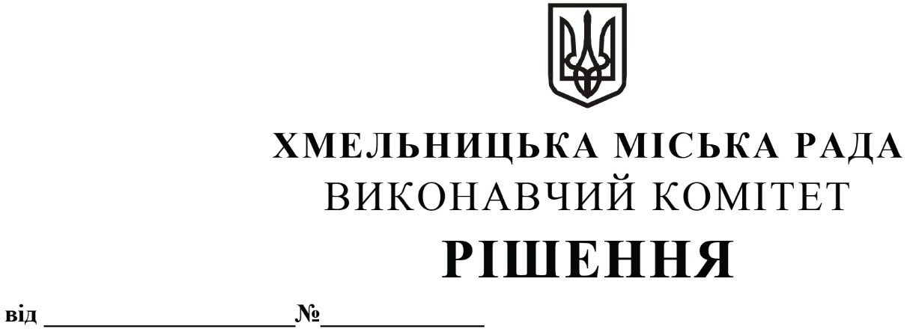

12.02.2026 254

Про внесення на розгляд сесії міської ради пропозиції про внесення змін до рішення позачергової тридцять шостої сесії міської ради від 21.12.2023 № 70 із внесеними змінами

Розглянувши клопотання управління транспорту та зв’язку, керуючись рішенням п’ятдесят восьмої сесії Хмельницької міської ради № 14 від 18.12.2025 «Про затвердження Положення про персональні премії міського голови кращим працівникам галузі житлово-комунального господарства Хмельницької міської територіальної громади», законами України «Про автомобільний транспорт», «Про місцеве самоврядування в Україні», виконавчий комітет міської ради

ВИРІШИВ:

1. Внести на розгляд сесії міської ради пропозицію про внесення змін у додаток до рішення тридцять шостої сесії міської ради від 21.12.2023 № 70 «Про затвердження Програми розвитку та вдосконалення міського та приміського пасажирського транспорту на території Хмельницької міської територіальної громади на 2024-2028 роки» із внесеними змінами рішеннями сорок п’ятої сесії міської ради від 17.10.2024 № 27 та позачергової сорок восьмої сесії міської ради від 23.01.2025 № 8 (далі - Програма), а саме:
1.1 доповнити таблицю розділу IV. «Шляхи розвитку та вдосконалення громадського транспорту» пунктом 18 наступного змісту:
18. | Виплата персональних премій міського голови кращим працівникам галузі житлово-комунального господарства Хмельницької міської територіальної громади в номінації «Найкращий працівник в сфері громадського транспорту» | Управління транспорту та зв’язку | Кошти передбачені в бюджеті Хмельницької міської територіальної громади |  | 2026-2028 р.р. | 75,0
Показники |  | Термін виконання
 |  | 2026 |  | 2027 |  | 2028
Обсяг фінансування, тис.грн.  (бюджет громади) |  | 25,0 |  | 25,0 |  | 25,0

1.2. у пункті «Всього» цифри «54 445» змінити на цифри «54 520»;
1.3. у Паспорті Програми (Додаток 2 до Програми) у пункті 11 «Загальний обсяг фінансових ресурсів, необхідних для реалізації Програми, всього, тис. грн.» цифри «54 445» змінити на цифри «54 520».
2. Контроль за виконанням рішення покласти на фінансове управління, управління транспорту та зв’язку та заступника міського голови М. Ваврищука.

Міський голова Олександр СИМЧИШИН

